23.04.20. География 5 группа. Преподаватель Любимова О. В.
Сдать работу 26.04.20
Тема: География промышленности мира
Изучите теоретический материал.
1. Введение. Значение промышленности
Промышленность – важнейшая отрасль народного хозяйства, оказывающая решающее воздействие на уровень развития производительных сил общества. Отраслевая структура промышленности – состав и долевое соотношение различных отраслей и видов производства, входящих в нее, а также динамика изменения этих долей.
Промышленность (от рус. промышлять, промысел) – совокупность предприятий, занятых производством орудий труда, добычей сырья, материалов, топлива, производством энергии и дальнейшей обработкой продуктов. В географии рассматривается как отрасль хозяйства.
Промышленность состоит из двух больших групп отраслей:
- Добывающей.
- Обрабатывающей.
С XIX века промышленность является основой развития общества. И хотя сегодня примерно лишь один из шести работающих трудится в промышленности, это все равно много – примерно 17%. Промышленность составляет важнейшую часть мирового хозяйства, а на уровне экономики страны является отраслью, от которой зависят достижения всего народного хозяйства любого государства.
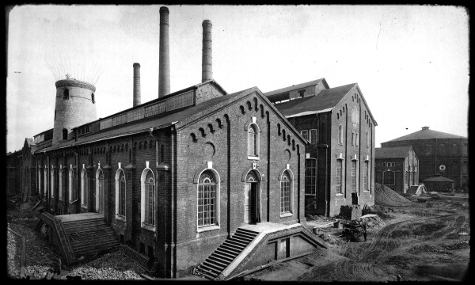
Рис. 1. Московский газовый завод. XIX в.
2. Группы отраслей промышленности по времени возникновения
В зависимости от времени возникновения все отрасли промышленности обычно делятся на три группы: старые, новые и новейшие отрасли.
Старые отрасли промышленности: каменноугольная, железорудная, металлургическая, текстильная, судостроения.
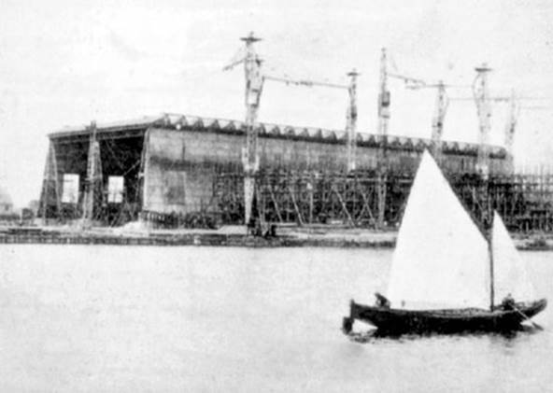
Рис. 2. Судостроительный завод. XIX в.
Новые отрасли промышленности: автомобилестроение, алюминиевая промышленность, производство пластмасс.
Новейшие отрасли промышленности (возникли в эпоху НТР): микроэлектроника, атомное и аэрокосмическое производство, химия органического синтеза, микробиологическая промышленность, роботостроение.
В настоящее время возрастает роль новых и новейших отраслей промышленного производства. Страны-лидеры по общему объему промышленного производства: США, Китай, Индия, Германия, Бразилия, Россия, Япония, Франция, Индонезия, Австралия, Италия и др.
3. Топливная промышленность: общая характеристика
Топливная промышленность. Значение топливной промышленности с каждым годом возрастает, т.к. растет потребление топлива и энергии. Страны-лидеры по потреблению топлива: США, Китай, Россия, Япония, Индия, Германия, Франция.
4. Нефтяная промышленность
Нефтяная промышленность – ведущая отрасль мировой топливно-энергетической промышленности. Она очень сильно влияет на мировое хозяйство, да и на мировую политику. Нефтяная промышленность отличается большой капиталоемкостью.
Промышленную добычу нефти начали в середине XIX в. в России, Румынии, США, в начале XX в. ее уже добывают в 20 странах мира. В настоящее время нефть добывают примерно 90 стран мира.
Организация стран – экспортеров нефти (англ. The Organization of the Petroleum Exporting Countries; сокращенно ОПЕК, англ. OPEC) – международная межправительственная организация, созданная нефтедобывающими странами в целях стабилизации цен на нефть. В состав ОПЕК входят 12 стран: Иран, Ирак, Кувейт, Саудовская Аравия, Ангола, Эквадор, Нигерия, Алжир, ОАЭ, Аравия, Венесуэла, Катар, Ливия.
Рис. 3. Флаг ОПЕК
Крупнейшие мировые нефтедобытчики
(По данным Международного энергетического агентства)

 | 2008 | 2008 | 2006 | 2006 | 2003 | 2003
Страна | Добыча, млн т | Доля мирового рынка (%) | Добыча, млн т | Доля мирового рынка (%) | Добыча, млн т | Доля мирового рынка (%)
Саудовская Аравия | 505 | 9,2 | 477 | 12,1 | 470 | 12,7
Россия | 480 | 9,1 | 507 | 12,9 | 419 | 11,3
США | 294 | 5,6 | 310 | 7,9 | 348 | 9,4
Иран | 252 | 4,8 | 216 | 5,5 | 194 | 5,2
Китай | 189 | 3,5 | 184 | 4,7 | 165 | 4,4
Мексика | 168 | 3,2 | 183 | 4,6 | 189 | 5,1
Канада | 173 | 3,3 | 151 | 3,8 | 138 | 3,7
Венесуэла | 180 | 3,4 | 151 | 3,8 | 149 | 4
Казахстан | 69 | 1,3 | 64,9 | 1,7 | 51,3 | 1,2
Остальные страны: | 2985,5 | 56 | 1692,1 | 43 | 1589,7 | 43
Мировая добыча нефти, всего: |  | 100 | 3936 | 100 | 3710 | 100

Страны с крупнейшими запасами нефти (млрд баррелей)
(по данным BP Statistical review of world energy 2011)
Страна | 2011 | 2011
 | Запасы, млрд бар. | Доля мирового запаса (%)
Саудовская Аравия | 264,5 | 19,1
Венесуэла | 211,2 | 15,3
Иран | 137 | 9,9
Ирак | 115 | 8,3
Кувейт | 101,5 | 7,3
ОАЭ | 98 | 7,1
Россия | 77,4 | 5,6
Ливия | 46,4 | 3,4
Казахстан | 40 | 2,9
Весь мир – 1386,2
Главные потребители нефти: США, Китай, Япония, Германия.
5. Газовая промышленность
Газовая промышленность. Природный газ дает много энергии, хорошо транспортабелен и относительно экологически чистый вид топлива. Доля природного газа в структуре мирового энергопотребления растет с каждым годом.
Крупнейшие газодобытчики: Россия, США, Канада, Иран, Норвегия, Китай, Нидерланды, Индонезия, Саудовская Аравия, Алжир. Наиболее крупными запасами природного газа обладают Россия, Иран, Катар, Саудовская Аравия. Газ транспортируют по газопроводам или в сжиженном виде.
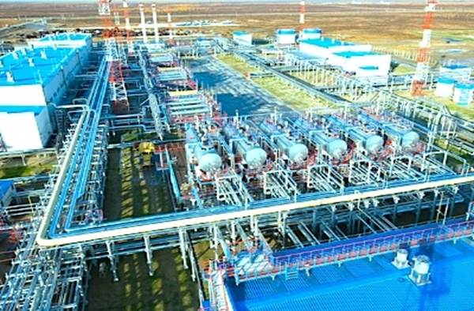
Рис. 4. Уренгойское месторождение природного газа
6. Угольная промышленность
Угольная промышленность – отрасль промышленности, включающая в себя добычу (обогащение) и переработку (брикетирование) бурого и каменного угля. Способ добычи угля зависит от глубины его залегания. По экологическим критериям и условиям работы шахтеров угольная промышленность уступает нефтяной и газовой. Несмотря на это, угольная промышленность характеризуется устойчивостью и огромными запасами сырья.
Крупнейшие угледобывающие страны: Китай, США, Индия, Австралия, Россия, Индонезия, ЮАР, Германия, Польша. Главные экспортеры угля: Австралия, ЮАР, Канада.
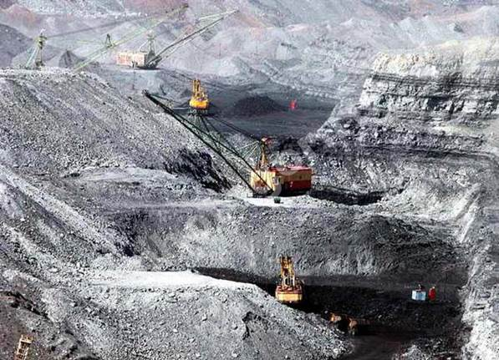
Рис. 5. Добыча угля
Домашнее задание
1. Назовите главные регионы добычи нефти.
2. Отметьте на контурной карте страны-лидеры по запасам газа.

